Технологическая карта урока
Ф.И.О. учителя: Сухарева О.А. класс 2 (группа ЗПР) Дата проведения: 13.01 2023
Цель урока
УМК: «Школа России» Тема: «Письменное сложение чисел без перехода через десяток»
Тип урока: Комплексное применение умений и навыков.
Место и роль урока в изучаемой теме: урок закрепления
Цель урока: Закрепить письменные приемы сложения двузначных чисел, место расположения десятков и единиц при решении выражений в столбик.
Педагогические задачи:
1. Формирование умения применения усваиваемых знаний в условиях решения учебных задач.
- Совершенствование вычислительных навыков в пределах 100.
- Развитие познавательной активности обучающихся, целостного восприятия, устойчивого внимания, словесно-логического мышления, мелкой моторики.
- Воспитание интереса к предмету, аккуратности при работе в тетрадях.
- Осуществление индивидуального подхода к обучающимся на основе понимания их психологических особенностей
- Соблюдение принципа постепенного усложнения практических упражнений
- Создание необходимых условий для улучшения показателей познавательной активности обучающихся.

Планируемые образовательные результаты | Предметные:  -знают: устные приемы сложения и вычитания двузначного числа с однозначным и двузначного числа с двузначным; устную и письменную нумерацию чисел в пределах 100; как записать двузначные числа при сложении их в столбик; геометрические фигуры; как найти периметр многоугольника;  - умеют: складывать и вычитать двузначные числа, используя устные приемы сложения и вычитания, складывать двузначные числа, производя запись в столбик; решать задачи и выражения изученных видов; соотносить текст задачи с ее краткой записью.  Метапредметные (критерии сформированности/оценки компонентов УУД):  -познавательные: способны понимать учебную задачу, отвечать на вопросы, обобщать собственное представление, устанавливать причинно-следственные связи;  -регулятивные: оценивают свои достижения на уроке; контролируют свои действия;  - коммуникативные: слушают собеседника и ведут диалог; умеют вступать в речевое общение.  Личностные: имеют мотивацию к учебной деятельности; принимают и осваивают социальную роль обучающегося; стремятся развивать мышление, мелкую моторику; вычислительные навыки, навыки сотрудничества со взрослыми и сверстниками
Методы и формы обучения | индивидуальная, фронтальная, парная.
Образовательные ресурсы | - М. И. Моро, М. А. Бантова, Г. В. Бельтюкова и др. Математика: учебник. – М: Просвещение, 2013  - С. В. Савинова, В. А.Савинов «Поурочные разработки по математике». – Волгоград: Учитель,2013  - С.В. Савинова «Поурочное планирование. Математика». – Волгоград: Учитель, 2013  - Т.Н.Ситникова, И.Ф. Яценко «Поурочные разработки по математике». – Москва «ВАКО», 2016

Оборудование | Магнитная доска
Наглядно- демонстрационный материал | Схемы краткой записи задач различного вида, карточки.
Основные понятия и термины | Сложить, вычесть, слагаемое, сумма, значение суммы, уменьшаемое, вычитаемое, разность, значение разности, задача, краткая запись.

О р г а н и з а ц и о н н а я с т р у к т у р а (с ц е н а р и й) у р о к а

Этапы урока  1 | Обучающие и развивающие компоненты задания и упражнения  2 | Деятельность учителя  3 | Осуществляемая деятельность обучающихся  4 | Формы организа ции и совзаим одейств ия  5 | Формируемые умения (УУД)  6
I.  Органи зацион ный момент | Эмоциональн ая психологичес кая подготовка  к уроку | Приветствие учащихся, проверка готовности к уроку  - Математику мы любим,  Это для ума зарядка.  Учиться дружно будем,  На партах все в порядке!  -На ваших партах лежат фигурки «грустных и «веселых снежинок». Поднимите фигурку той снежинки, которая соответствует вашему настроению сейчас. Хочется, чтобы хорошее настроение сохранилось у вас до конца урока. | Произносят слова приветствия вместе с учителем.  Демонстрируют готовность к уроку, порядок на парте.  Показывают выбранные рисунки. | Фронтал ьная | Регулятивные: контролируют свои действия  Личностные: принимают и осваивают социальную роль обучающегося.  Познавательные: выполняют общепринятые правила поведения на уроке.

II.Корр ек ционно развива ющие упражн ения | Развитие мелкой моторики. | - Ребята, предлагаю выполнить вам карточки с заданиями на штриховки разного вида.  - А теперь начинаем выкладывание из макарон двузначных чисел, которые расположены между числами 35 и 40. | Выбирают каждый себе карточку и выполняют задание  Выполняют задание, проверяют у соседа.  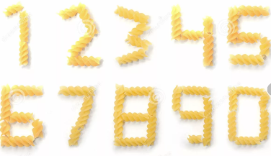 | Фронтал  ьная, парная | Регулятивные: умеют слушать и действовать в соответствии с требованиями учителя; контролируют свои действия и действия соседа.  Коммуникативные: выполняют действия по образцу Личностные: стремятся развивать мышление, мелкую моторику; навыки сотрудничества со сверстниками.
II.  Калли- графич еская минут- ка | Правильное написание числа, знание цифр,  необходимых для записи числа. | -Откройте тетради.  и запишите число, классная работа. Выполним минутку чистописания.  Прописывает образец на доске:  32 23 32 23 32…  43 34 43 34 43…  - Что вы заметили?  - Пропишите красиво строчки чисел у себя в тетрадях | Определяют этап работы (запись числа и классная работа)  Записывают число, классная работа в тетради. Обосновывают собственные ответы, прописывают в тетради. | Фронтал ьная | Регулятивные: контролируют свою деятельность и оценивают ее.  Познавательные: выделяют необходимую информацию.  Коммуникативные: умеют слушать  и слышать, достаточно точно выражать свои мысли. Личностные: принимают и осваивают социальную роль обучающегося
III.  Устный счет | Развитие  навыков устного счета | -Предлагаю провести игру-соревнование. Какая пара быстрей посчитает?  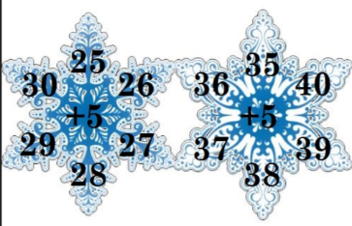 | Слушают учителя; считают  устно, выполняя арифметические действия сложения и вычитания. | Фронтал  ьная Парная | Регулятивные: принимают и сохраняют учебную задачу;  осуществляют контроль своей деятельности и деятельности партнеров; при необходимости корректируют собственную деятельность и деятельность одноклассников.  Познавательные: владеют математическими терминами: уменьшить, увеличить, прибавить, вычесть, порядок возрастания; знают таблицу сложения и вычитания в пределах 20  Коммуникативные: умеют слушать, слышать и понимать партнера по диалогу.

IV.  Актуал изация изученн ого материа ла. | Отработка изученного приёма сложения.  Создание ситуации успеха | 32  + 43  75  - Рассмотрите внимательно запись.  - Вы заметили, что в ней записана сумма чисел 32 и 43 из минутки чистописания?  - Расскажите, как это сделано.  - Как расположены единицы слагаемых?  - Как расположены десятки?  - Где стоит знак действия?  - Что в записи заменяет знак равенства?  - Как располагается значение суммы?  Давайте вспомним алгоритм действий при сложении столбиком (при сложении вычисления начинают делать с единиц).  Предлагаю с целью отработки приема сложения двузначных чисел в столбик выполнить задание в тетрадях (42+26, 45+34, 77+22)  примеры записаны на доске. Приглашает одного ученика выполнить работу на доске с подробным объяснением.  Контролирует работу у доски, осуществляет совместную деятельность. | Наблюдают, логически рассуждают, обобщают, делают выводы  Слушают учителя, выполняют необходимые действия в тетради и у доски, логически рассуждают. | Фронтал ьная, индивид уальная | Регулятивные: под руководством учителя формулируют учебную задачу урока; контролируют свою деятельность и деятельность одноклассников, при необходимости вносят корректировки.  Познавательные: выделяют и формулируют познавательную цель; осознанно строят речевое высказывание в устной форме, обобщают знания об изученном материале, создают алгоритм деятельности; структурируют знания.  Коммуникативные: умеют слушать, слышать и понимать партнера по диалогу, доносить свои мысли до всех участников образовательного процесса.  Личностные: понимают значение знаний для человека и принимают его; имеют желание учиться; проявляют интерес к изучаемому предмету

V.  Работа над задачам и  VI.  Здоровь есберег ающая | Решение задач изученных видов.  Выполнение действий по инструкции. | Текст задачи на карточках. В новогоднем подарке было 48 конфет. В субботу дети съели 7 конфет, а в воскресенье ещё 5 конфет. Сколько конфет осталось в новогоднем подарке?  - Прочитайте текст задачи. Является ли этот текст задачей?  - Что в задаче известно?  - О чем спрашивается?  - Какая это задача: простая или составная?  - Назовите данные и искомое числа.  - Рассмотрите внимательно схемы (вывешивает на доску различные схемы задач).  - Есть ли среди них та, которая соответствует прочитанной вами задаче?  - Запишем задачу кратко (учитель записывает на доске).  - Запишите решение задачи выражением.  48 – 7 – 5 = 36 (к.)  - Сформулируйте и запишите ответ задачи  - Решите задачу по действиям, с пояснениями устно.  Организует учащихся, предлагает задания.  Офтальморенажёр по В.Ф. | Читают задачу, отвечают на вопросы, доказывают, почему данный текст является задачей; соотносят текст задачи со схемой; выполняют краткую запись в тетрадях совместно с учителем, объясняют, каким образом следует выполнить решение, обосновывают выбор арифметических действий для решения задачи; записывают решение, дают ответ на поставленный вопрос.  Слушают задания, выполняют, проговаривают | Фронтал ьная  Фронтал | Регулятивные: контролируют свою деятельность и деятельность одноклассников, при необходимости вносят корректировки.  Познавательные: анализируют и сравнивают объекты, делают выводы.  Коммуникативные: знают правила ведения диалога; уважают в общении как партнеров, так и самих себя.  Личностные: принимают и осваивают социальную роль обучающегося  Коммуникативные: взаимодействуют друг с другом,

пауза  VII.. Ре-  флекси я учебно й деятель ности. | Снятие  мышечного напряжения. | Базарному – снятие  мышечного напряжения глаз.  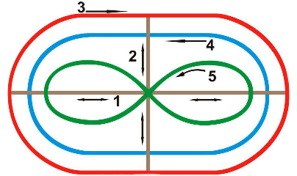  Пальчиковые игры: растирание ладоней, массаж пальцев при помощи шероховатого мячика.  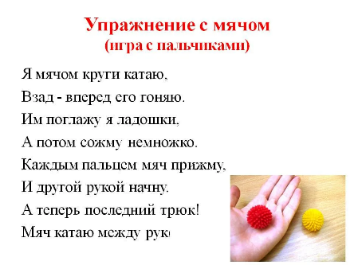  Упражнение «Замок»,  «Домик».  Речедвигательная гимнастика:  Все ребята дружно встали  И на месте зашагали.  На носочках потянулись  И друг к другу повернулись.  Как пружинки, мы присели  И за парту тихо сели. (Дети выполняют движения соответственно словам)  - Чему научил вас сегодняшний урок?  - Все ли вам было понятно?  - Что особенно понравилось?  - Что вызвало затруднения?  - Как вы сегодня работали? Оцените свою работу смайликом на полях тетради. Подводит итог урока:  «Всем спасибо за урок, он пойдёт ребятам впрок» | слова речедвигательной  гимнастики.  Отвечают на вопросы, делают выводы, обобщения.  Определяют свое эмоциональное состояние на уроке | ьная  фронтал ьная | выполняют действия по образцу, предложенному учителем.  Регулятивные: принимают инструкцию педагога и четко следуют ей. Проводят физическую разгрузку вместе со сверстниками.  Личностные: осознают важность полученных знаний; приобретают мотивацию к учебной деятельности; овладевают начальными навыками адаптации в обществе  Познавательные: знают общепринятые нормы поведения и общения на уроке, обобщают знания об изученном материале.  Коммуникативные: слушают друг друга, высказывают своё мнение.  Регулятивные: анализируют результаты своей деятельности, отмечают трудности и достижения, поддерживают порядок на рабочем месте.

